Facebook Lead Ads高阶教程
一、稳住原有业务，开辟新业务战场
正处于转型期的传统企业面临的最核心的问题是：怎么在保障现有B2B业务稳定运营的前提下，在新兴市场领域开拓出独属于自身的发展空间？
据我了解，现在大多数传统制造行业以及外贸行业，都面临着获客询盘率低下的问题。但是说到获客，现在很多人首先想到的就是阿里巴巴、环球资源、敦煌网这些B2B平台，企业通过支付年费的方式，可以获取一些询盘。
随着市场竞争的激烈，这些途径也已经开始卷得不行。尤其是经济下行的现在，传统行业的发展更是进入了困境，
除了这种模式之外，难道就没有一个途径可以帮助企业主动获取询盘的同时，还能满足下面的特点吗？
- 企业能够主动出击寻找潜在客户
- 能在短时间内批量获取询盘信息
- 运营成本相对低廉
- 支持与客户直接进行沟通对话
答案：有！那就是 Facebook Lead Ads。我身边已经有不少商家开始布局，而且整体效果都很不错。
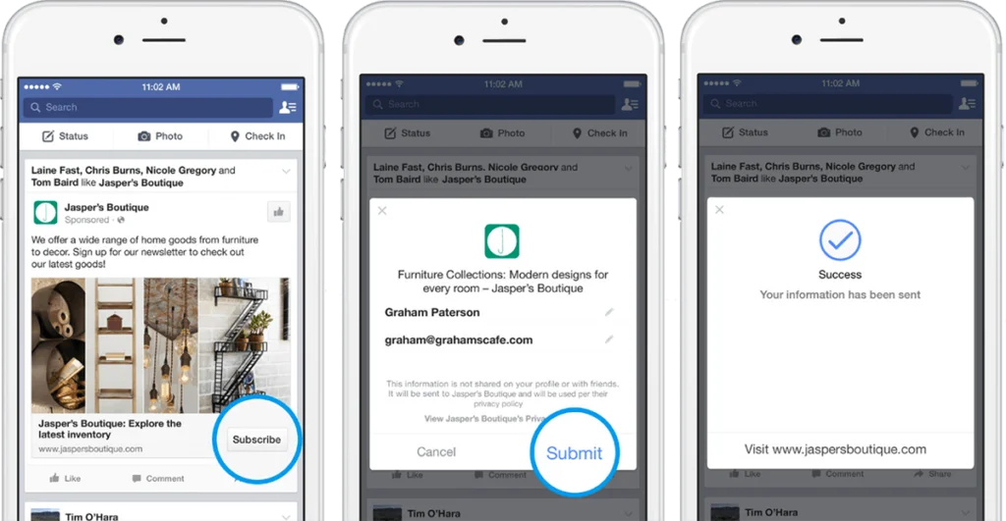
二、3次点击，最低1美金，轻松获询盘
如果我和你说：只需要客户点击三次，一个潜在客户的咨询就到手了，而且每次成本最低1美刀。这话听起来，是不是有点像天方夜谭？
其实，这种广告方式是真实存在的，就在Facebook的广告系统里。以前，由于Facebook系统的操作难度较高，学习门槛也大，很多人没发现它的价值。但现在不一样了，传统制造业和外贸行业都在寻找新出路，这种广告方式也逐渐被大家关注。
我服务过一些客户，就是这类广告的先行者，试水之后才发现它的真正潜力。跨境圈内还有人称它为最火的‘主动出击’式询盘获取神器。下面我们来看看这种广告怎么创建，以及有哪些需要优化的事项。
三、创建Facebook Lead Ads分步指南
跟那些靠图片或者链接的传统Facebook广告比起来，一开始设置Facebook潜在客户广告可能会觉得有些复杂，但不要担心，等你弄清楚它是怎么运作的，就会发现，其实它挺简单的。
下面，我给你分享具体的设置步骤，在了解步骤之前，如有需求可以在媒介管家免费开户：
1.从Meta的广告管理器入手
打开广告管理器，找到“广告系列”标签页，点击“创建”，这是你广告的起点。接着，选择“潜在客户”作为目标，再点击“继续”。
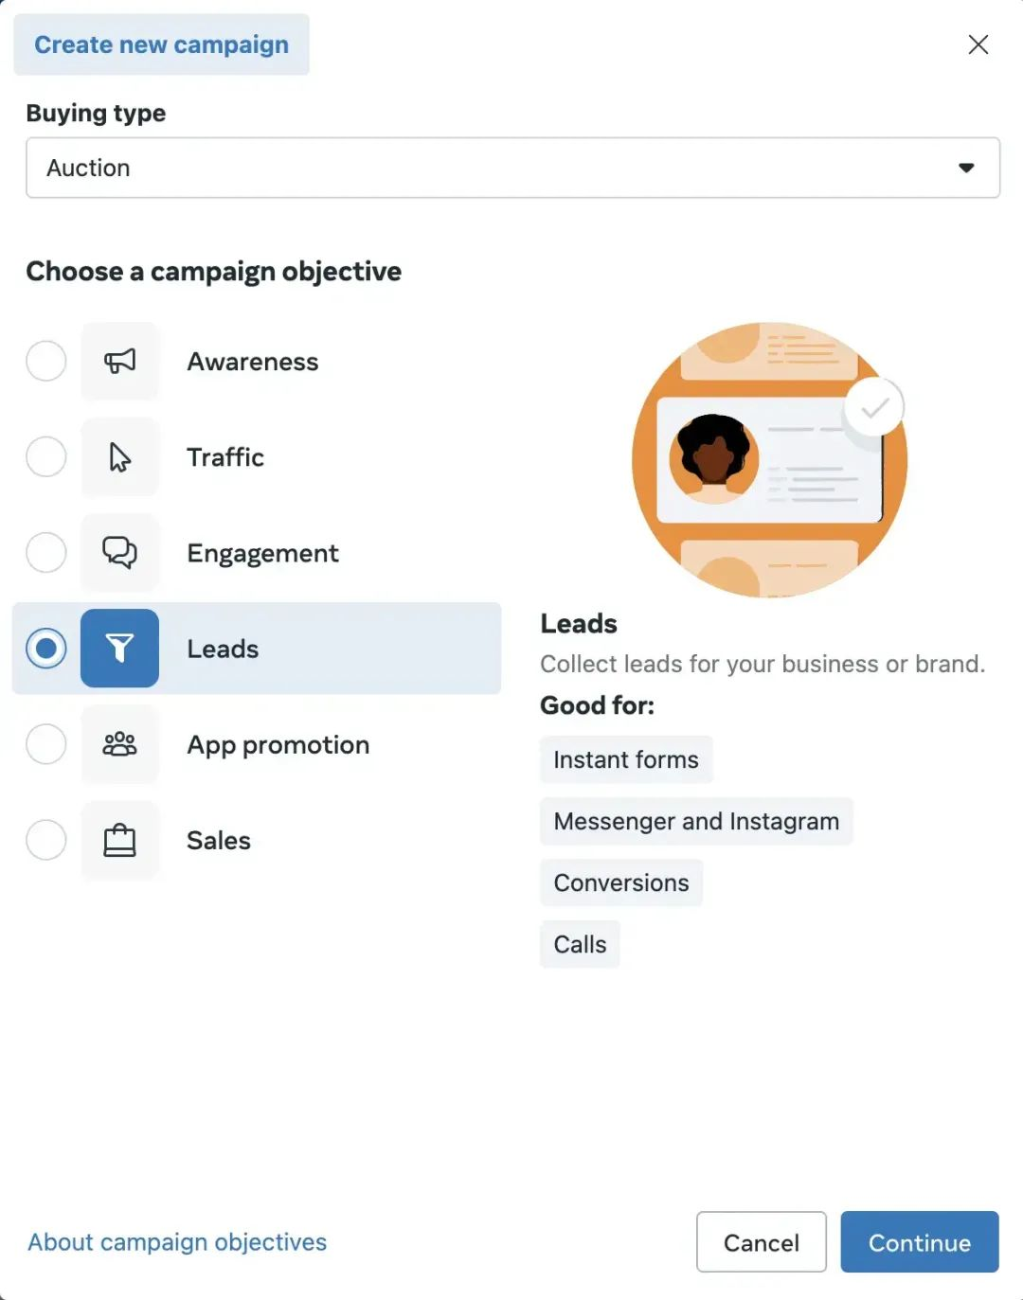
2.挑选你的设置你可以从零开始，手动搭建潜在客户广告系列，也可以直接选择“推荐设置”。这是个预设好的配置，随时都能调整。
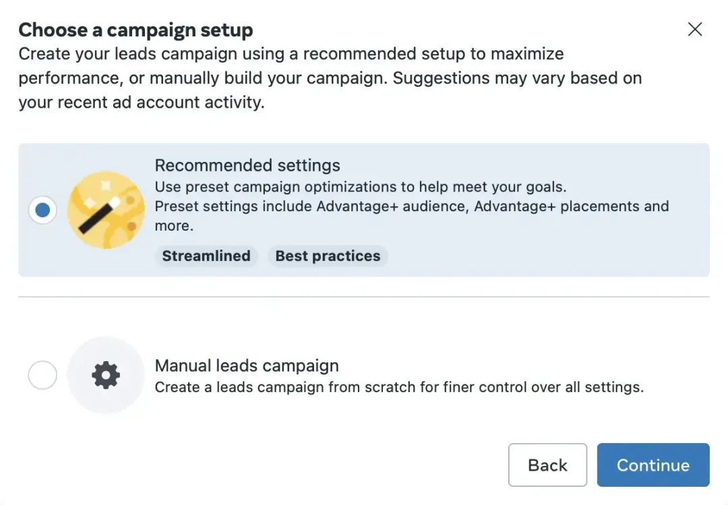
如果你是第一次设置广告活动，可以先从推荐设置开始，然后按自己的需求修改。
3.命名并详细说明你的活动下一页就是填详细信息。给广告系列起个描述性的名字，再添些细节，比如特殊广告类别、广告系列详情、A/B测试选项或者Advantage广告系列预算。搞定后，点击“下一步”。
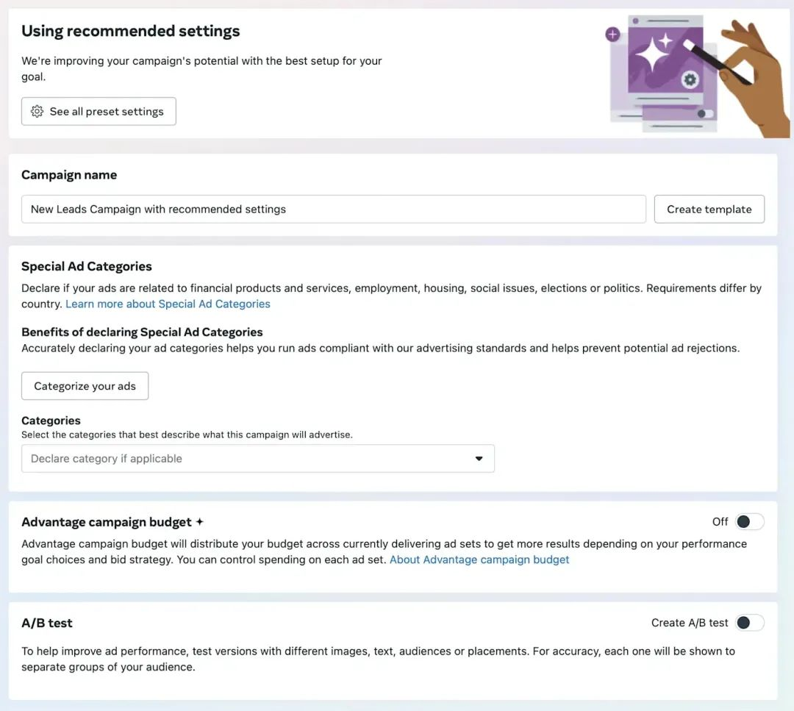
4.选择转化位置在转化页面上，你需要选择“即时表单”。这个选项能让用户在Facebook或Instagram上直接与广告互动，不用担心被外部网站打扰。
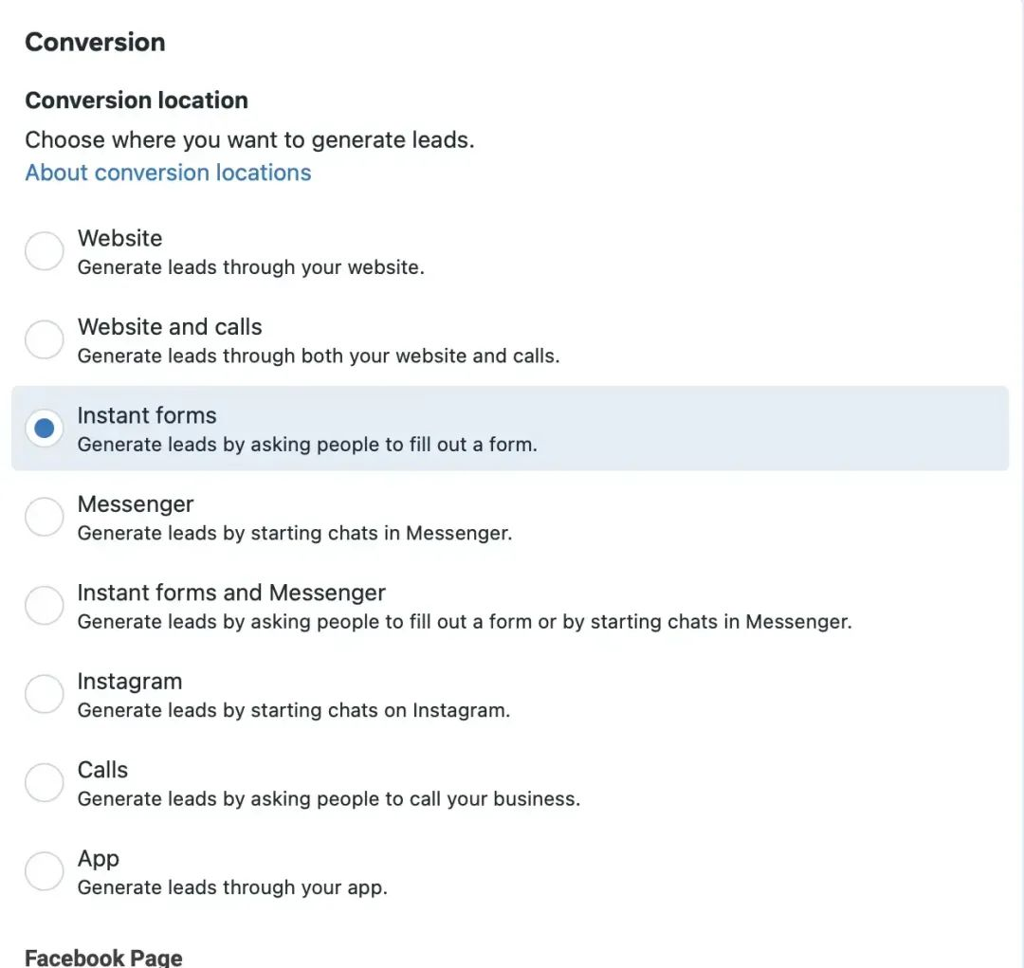
虽然还有其他转化选项，但即时表单是潜在客户广告的最佳选择，能提供无缝且高效的潜在客户获取体验。选好即时表单后，就可以继续设置预算和投放计划。
5.设置预算和安排广告
在Meta上设置广告预算，其实就是在决定你愿意花多少钱来触达受众。关于预算期限，主要有两种选择：
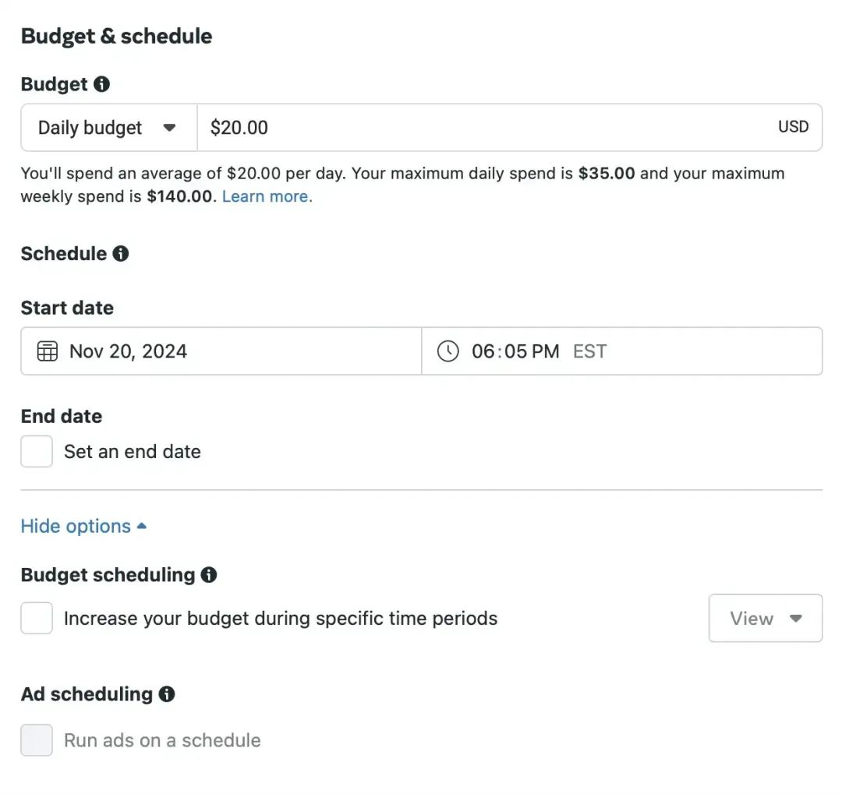
- 每日预算：设置每日预算后，Meta会根据实际机会灵活调整每天的支出。比如，你设定每天10美元，实际可能会在8到12美元之间浮动，但一周总预算不会超过70美元。这样能让你的广告在竞价市场中抓住更多机会。
- 总预算：这是你在广告整个投放期间的总投资，是一个固定金额，能确保你不会超支。如果广告投放时间少于一天，就需要选择总预算。
6.选择你的受众
Meta 平台拥有全球近一半的人口，其潜力无限，精准定位是选择受众的关键，具体细分如下：
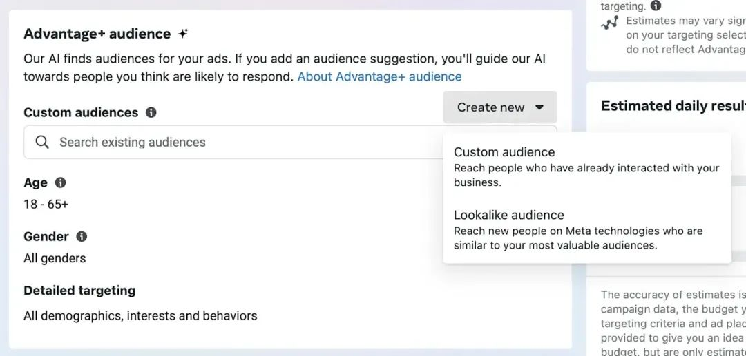
- 自定义受众：可利用现有客户档案、网站流量或 Facebook 互动等数据源，联系已经认识你的用户。
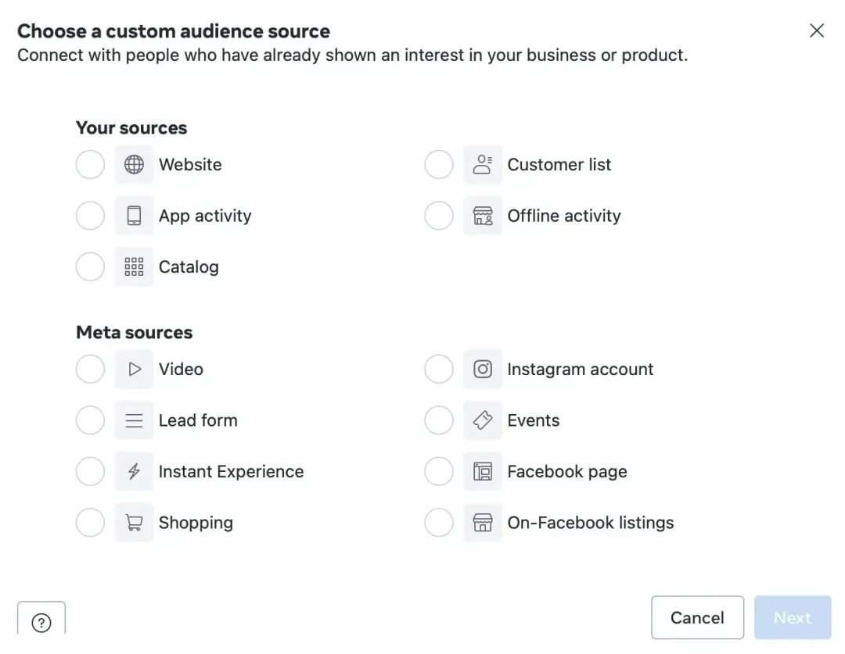
- 类似受众群体：这是寻找与最佳客户有共同点的新用户的工具，将类似“来源”提供给 Meta，它就会向与其类似的新受众群体投放广告。
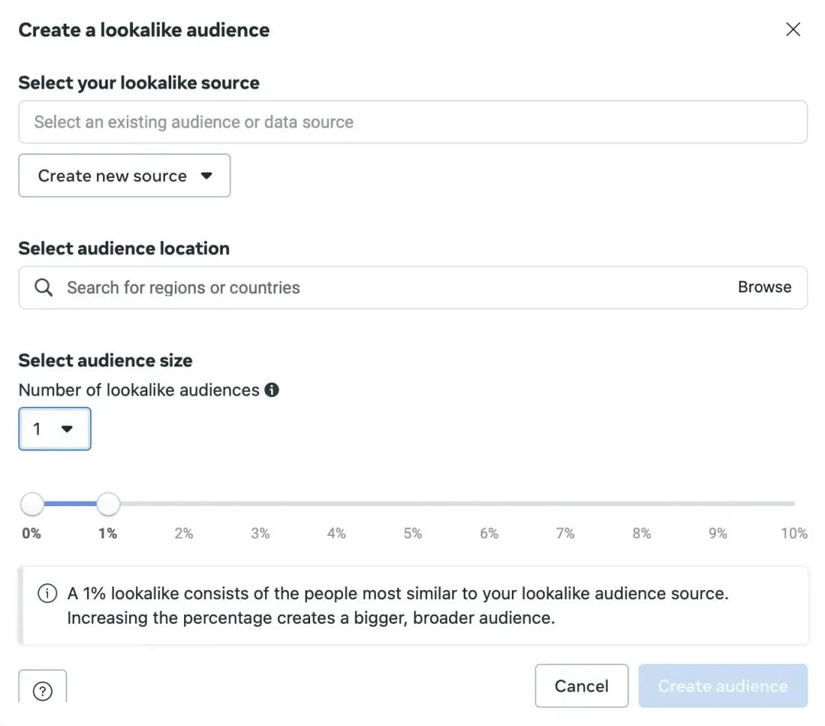
- 已保存的受众群体：无论是按年龄、性别、地理位置还是其他人口统计数据缩小范围，一旦找到合适的受众组合，就可以保存，如果想再次向该群体投放广告，可选择此选项。
- 详细定位：如果明确知道要定位的对象，可根据人口统计、兴趣或行为进行自定义详细定位，这里的详细程度很高，甚至有些令人毛骨悚然。
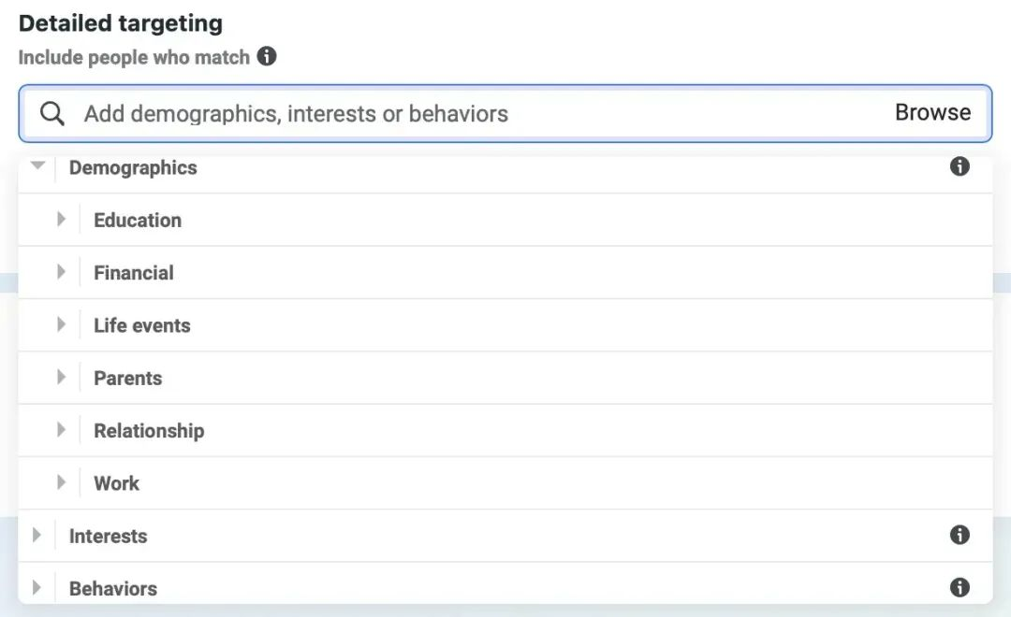
- 连接：如果想与已经关注你主页、活动或应用的用户互动，可在此进行，如果在寻找新用户，也可选择将他们排除在外。
选择好受众群体后，接着进行展示位置的设置。
7.确定广告位置
在这里，你可以在两个选项之间做出选择：
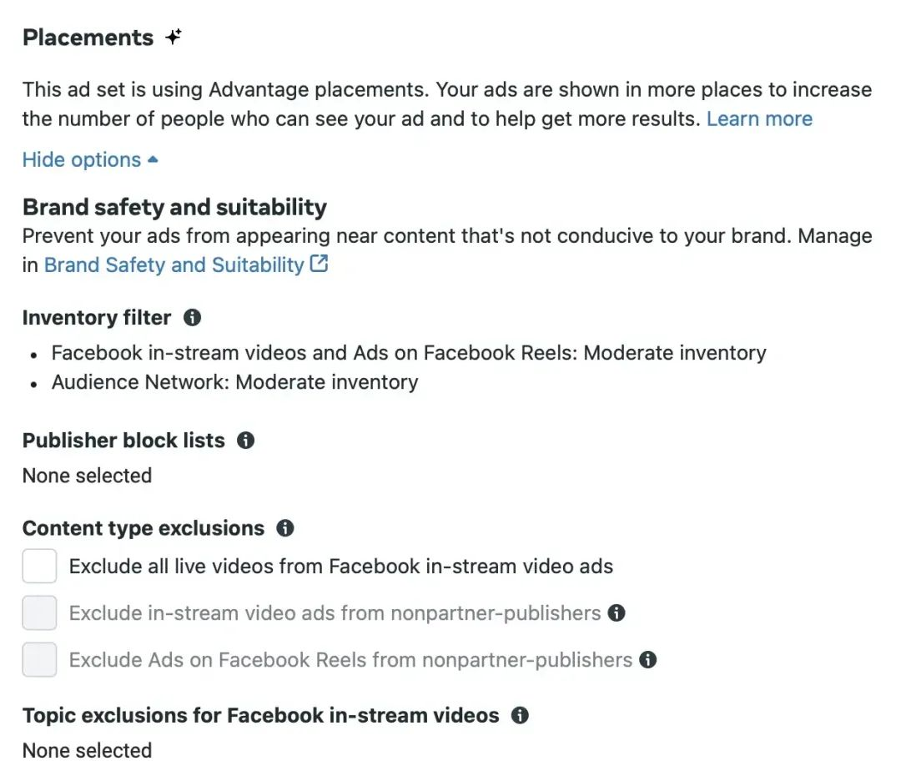
- Advantage+ 展示位置：这是一种“设置后就不用管”的选项，选择它，Meta 的算法会自动将广告投放到效果最佳的位置。如果不清楚受众分布，或者刚起步，这个选项能最大化利用预算，还能扩大覆盖面。
- 手动展示位置：手动展示位置可让你手动选择广告的展示位置，这需要更多手动操作，并且需要更好地了解受众群体最活跃的位置，
设置好展示位置后，点击浏览器右下角的“下一步”。
8.选择广告主基地
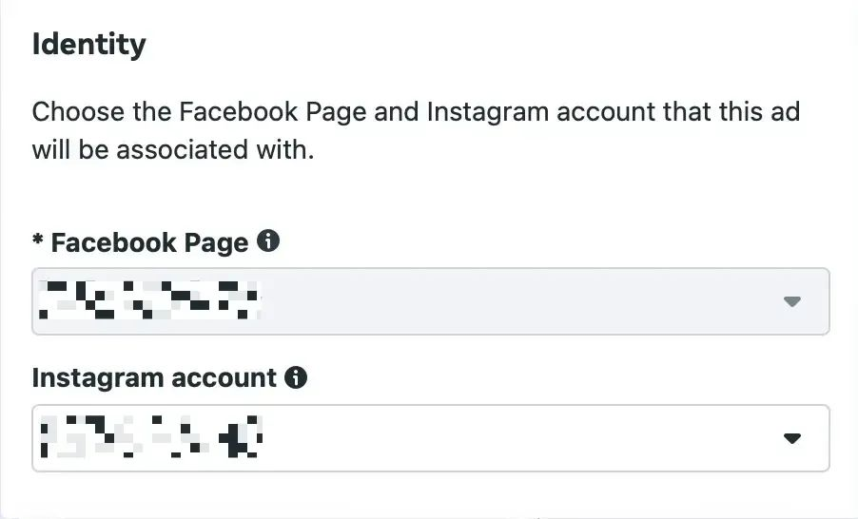
创建广告后，它会绑定到某个 Facebook 或 Instagram 页面，这个页面就是广告的身份标识，用户在动态消息中看到广告时，会看到该页面的名称。
所以，请选择最能体现广告信息或品牌的 Facebook 或 Instagram 页面。如果有新页面想用，点击“关联账户”即可。有什么不懂的，可以在评论区给我留言~
9.设计你的广告
广告格式要和信息相呼应：
- 图片或视频：简单直接，能快速吸引注意力。
- 轮播：适合讲故事或展示丰富内容，给观众更多的浏览时间。
- 多品牌广告：让两个品牌共同展示。
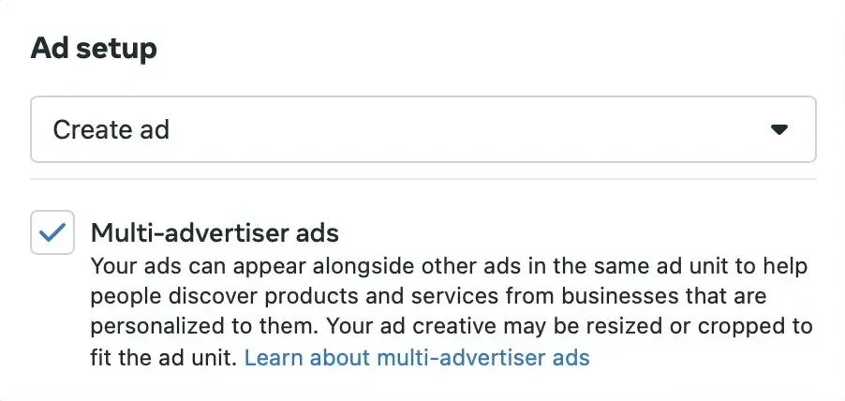
选定格式后，进入广告创意阶段，记住这是设计广告，不是设计表单，这里可以输入广告文案。
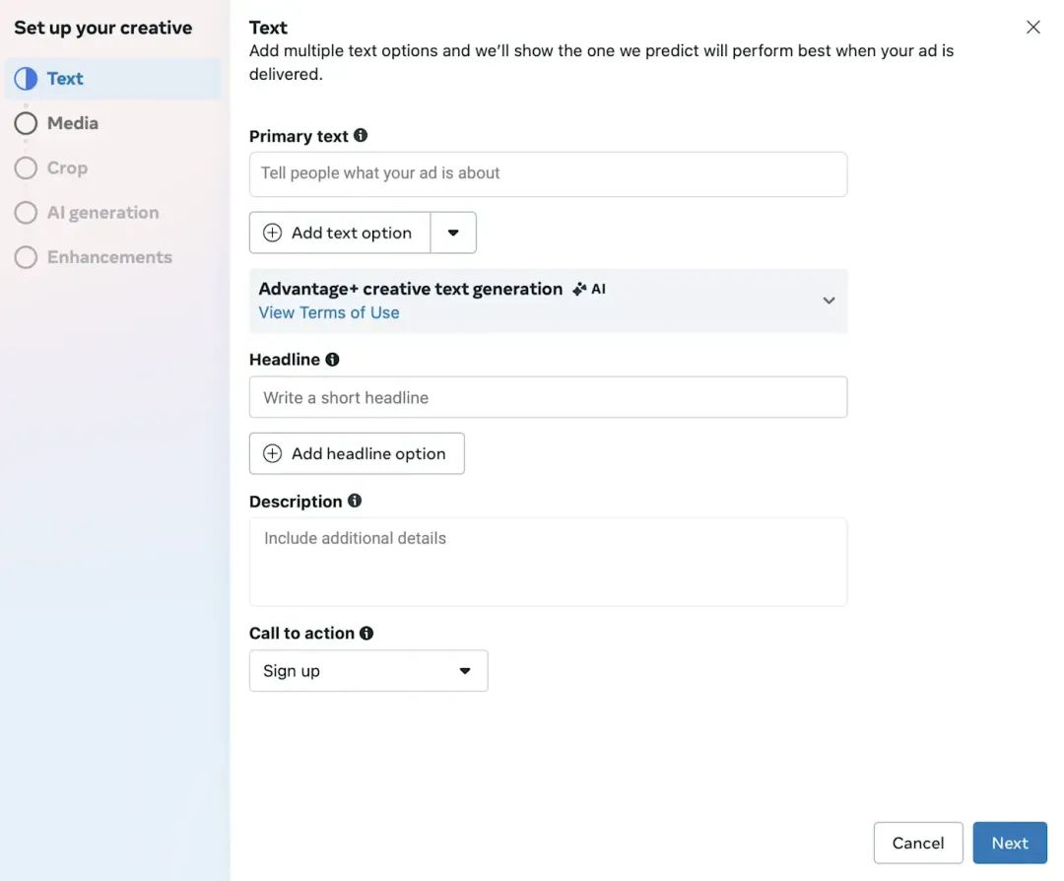
操作过程中，你可以实时预览广告在用户端的呈现效果。
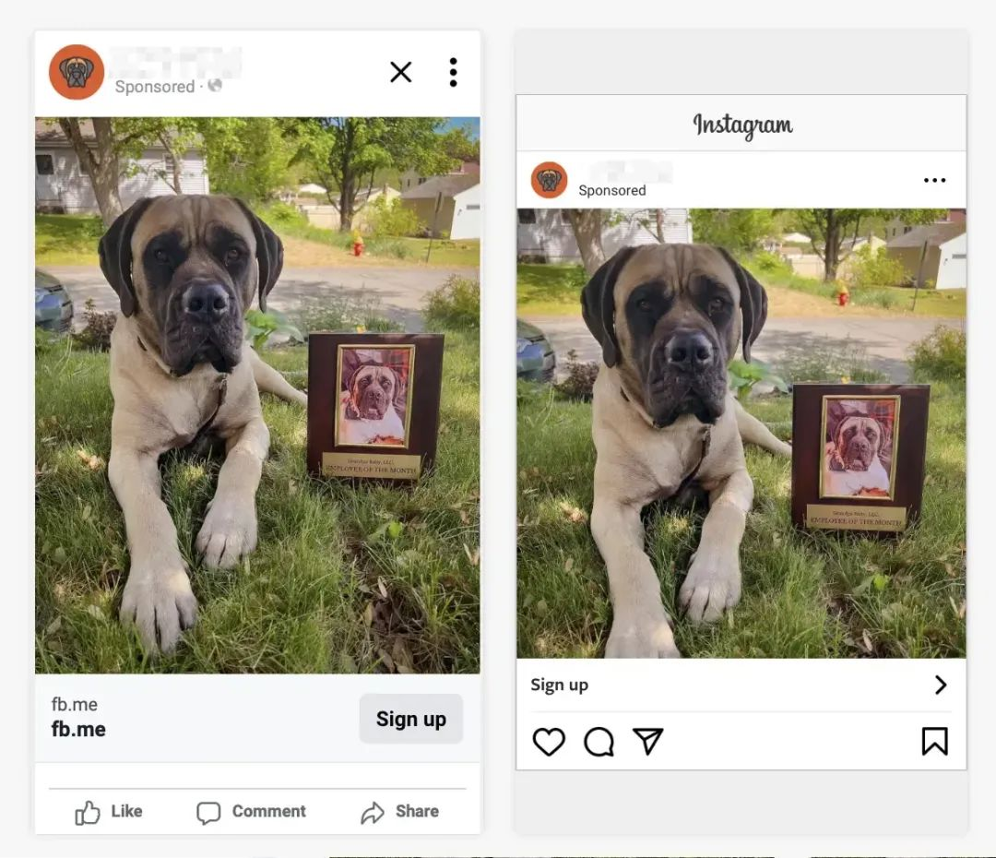
媒体素材要突出，高分辨率的图片或视频很关键，搭配有行动引导的文案，效果会更好。别忘了行动号召（CTA），要清晰明确，和文案一致，比如“获取报价”“了解更多”“注册”等，用户点击后会跳转到潜在客户表单。
完成广告创意后，接着创建潜在客户表单。
10.创建潜在客户表单
潜在客户表单在“目标”部分下方，是用户点击广告 CTA 后互动的地方。操作步骤如下：
- 在目标下方，点击“创建表单”。
- 选择广告系列目标：更多数量、更高意图或丰富创意。
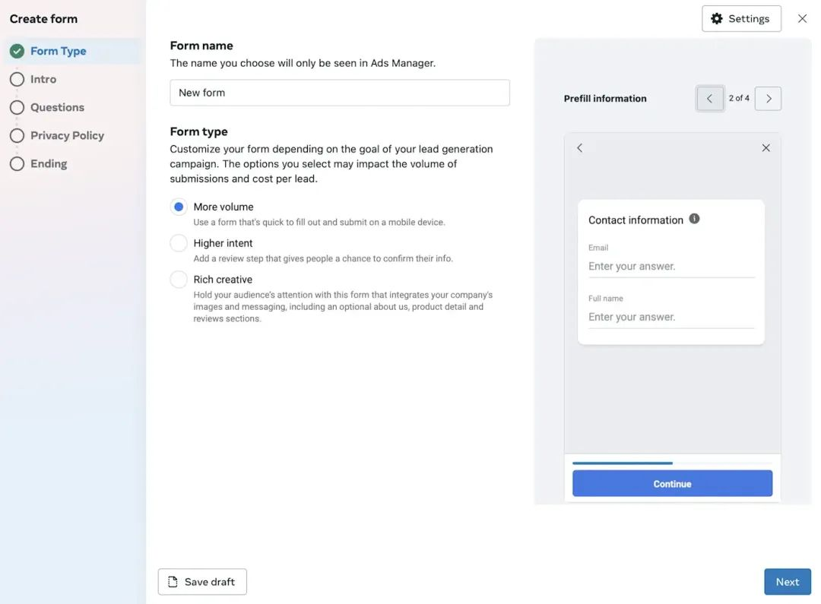
A.更多数量：表单简洁，方便用户快速填写，适合收集大量潜在客户。
B.更高意图：用户需确认信息，潜在客户质量更高，但数量可能少些。
C.丰富创意：适合展示更多产品背景信息，吸引用户深入了解。
- 在“简介”下方，添加“背景图片”“标题”和“说明”，右侧可预览效果。
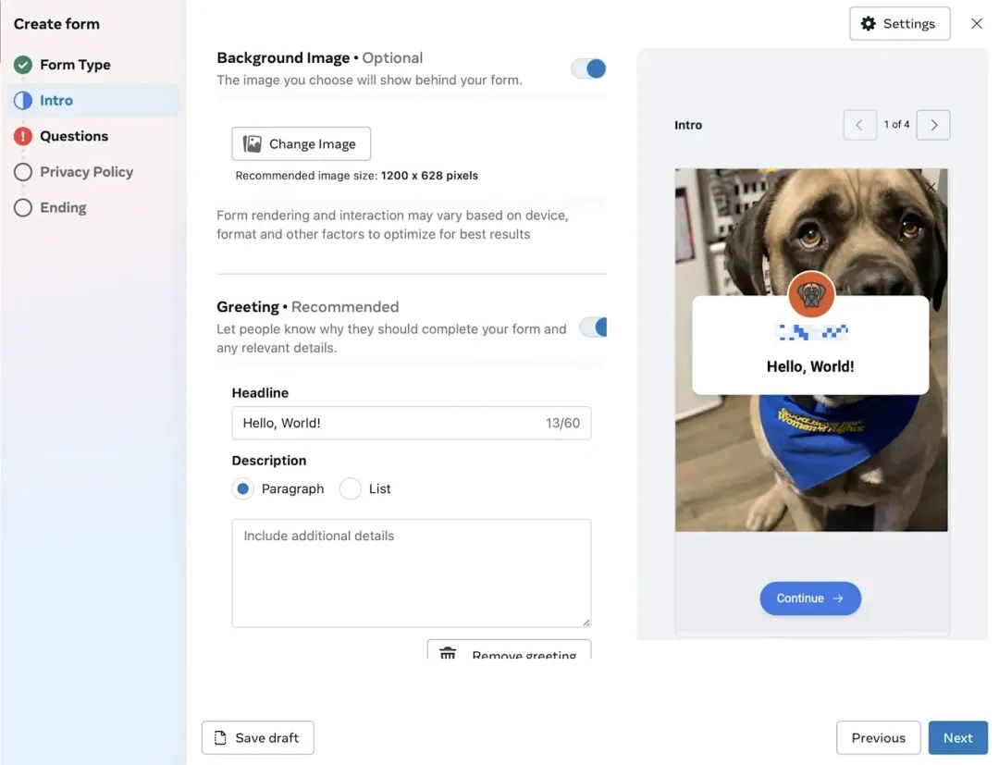
- 在“问题”中，点击“自定义问题”>“添加问题”，最多可加 15 个。若只需基本信息，可不添加。若要收集更多数据，记得保持简洁，避免用户流失。
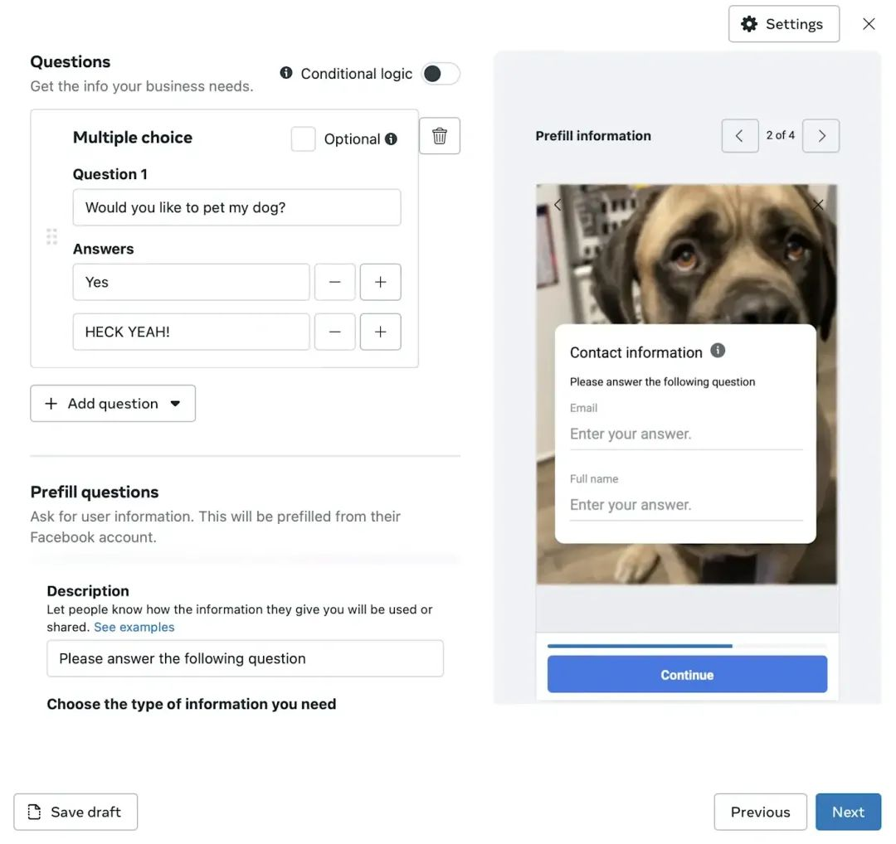
- 在预填问题下，说明收集数据的用途，这有助于建立信任并遵守法规。
- 选择从用户账户自动填充的数据，如姓名、邮箱、电话等，前提是用户已填写且信息公开。
- 添加隐私政策 URL 和链接文本，可选添加自定义免责声明。
- 在潜在客户消息中，用标题、描述和带链接的 CTA 说明提交后的流程，右侧可预览。
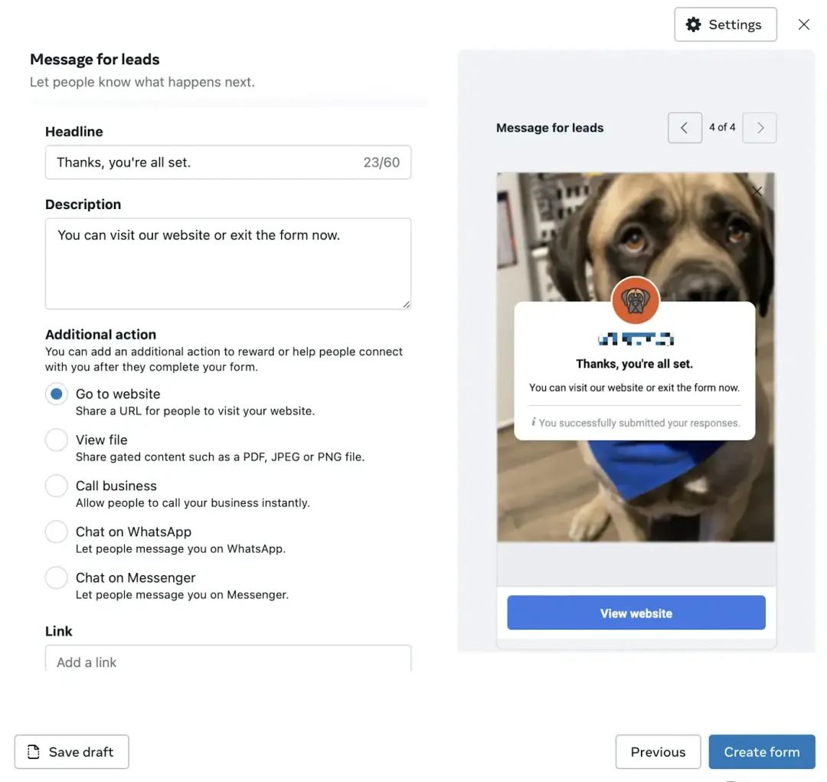
- 最后，选择“保存草稿”或“发布”完成设置。
11.设置跟踪
当用户填写潜在客户广告中的表单后，这些数据会去哪里呢？通过将CRM与Meta的广告管理器集成，你可以自动将新潜在客户导入CRM，及时跟进并更好地培育他们。但如果你还想了解更多呢？
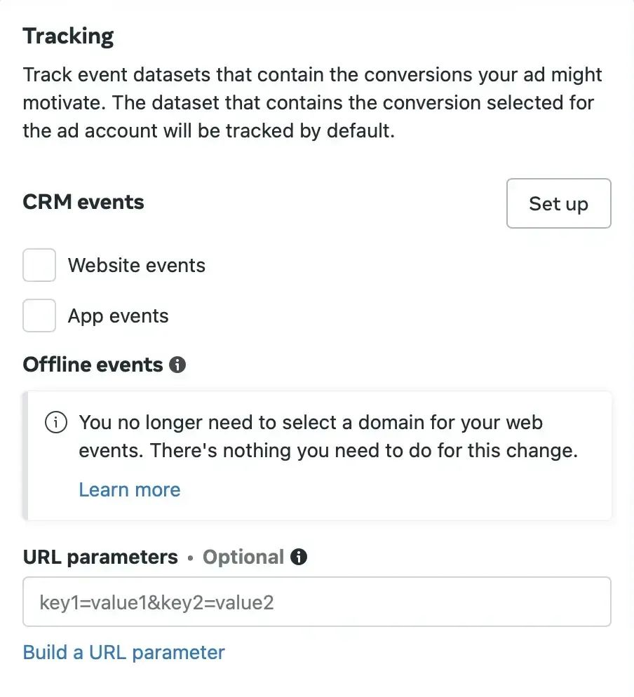
使用Meta Pixel，你可以跟踪网站事件，比如：
- 查看内容：特定页面的访问量或产品浏览量。
- 加入购物车：商品被加入购物车。
- 购买：已完成的购买。
- 线索： Lead Ads之外的其他注册或兴趣表示。
这些洞察能帮你了解潜在客户捕获后的用户行为，从而根据他们的网站交互进行重新定位和广告优化。
如果你通过主打广告推广应用，就需要了解用户填写表单后如何与应用互动。应用事件可以跟踪以下内容：
- 应用程序安装：捕获潜在客户后，他们是否安装了你的应用程序？
- 已完成注册：他们是否在通过主打广告表现出兴趣后在应用内注册？
- 达到的级别：对于游戏应用，他们在与广告互动后是否达到了特定级别？
12. 管理你的潜在客户
精心策划的营销活动和吸引人的广告已经吸引了众多潜在客户，但如何高效地管理和转化这些潜在客户，才是实现营销目标的关键。
- 整合潜在客户数据到CRM系统并用自动化工具减少手动操作；
- 通过Meta Pixel等工具分析潜在客户在网站的行为数据，找出高价值客户群体；
- 根据客户行为和偏好制定个性化沟通策略，并设置自动化营销流程；
- 定期评估客户反馈和数据分析结果，优化营销流程，提升整体效果。
13. 发布
一切设置完成后，点击“发布”，你的内容就能成功上线，随时可以吸引用户并促成转化。
四、Facebook Lead Ads优化注意事项
为了降低广告投放成本并提高线索收集效率，可以采取以下策略：
- 激励机制设计方面，广告和问卷开头，明确告知用户完成问卷后的回馈，如专属折扣码、新品试用资格等。这能提高填写意愿，减少推广资源消耗。
- 创意迭代测试这块，要构建多组有差异的广告方案，把不同的视觉元素、文案风格和奖励机制组合起来，系统地测试一番。这样就能精准找到性价比最高的线索获取策略。
- 信息采集优化上，数据收集时得遵循必要性原则，别设置太多冗余问题，不然容易让用户流失。表单设计要聚焦核心需求字段，把问题精简精简再精简，这样用户完成率能上去，单条线索获取成本也能降下来。
- 交互设计优化方面，用标准化选项替换开放式文本输入。通过预设选项，能降低用户的决策成本。这样一来，既能提高填写效率，又能减少因随意填写产生的无效数据。
- 数据安全承诺也很关键，在信息收集时，告诉用户隐私政策，保证数据透明，强调信息只用于优化服务，绝不二次销售或滥用，这样能增强信任，为长期用户关系打基础。

